

**UNIVERSIDAD NACIONAL AUTÓNOMA DE MÉXICO FACULTAD DE INGENIERÍA**

DIVISIÓN DE INGENIERÍA ELÉCTRICA

DEPARTAMENTO DE INGENIERÍA EN COMPUTACIÓN

**LABORATORIO DE MICROCOMPUTADORAS**

Jose Francisco Ugalde Vivo Gpo teoría

Hector Montoya Perez Gpo teoría 5  
Lara Sala Kevin Arturo Gpo teoría

2021-1

## **Práctica #1**

## **Introducción General a un Microcontrolador PIC16F877**

**Objetivo**. Familiarizar al alumno en el conocimiento del ensamblador, del simulador, el conjunto de instrucciones de un microcontrolador y ejecutar programas en tiempo de simulación.

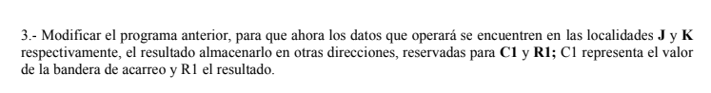

processor 16f877 ;Procesador a utilizar

include<p16f877.inc> ;Incluir libreria

;Reservación de localidades en memoria

J equ h'20'

K equ h'21'

C1 equ h'22'

R1 equ h'23'

org 0

goto INICIO

org 5

INICIO:

movlw h'0' ;Guardamos en w el 0

movwf C1 ;Limpiamos C1

movwf R1 ;Limpiamos R1

movf K,w ;Carga el contenido de K en W

addwf J,w ;Suma W+J y guarda en W

movwf R1 ;Guarda el contenido de W en R1

btfss STATUS,DC ;Verifica si hubo medio acarreo

goto INICIO ;No, ve a Inicio

movlw 0x01 ;Si,Carga 0x1 en W

movwf C1 ;Pon el contenido de W en C1

goto INICIO ;Vuelve a iniciar el ciclo

end ;Fin de programa

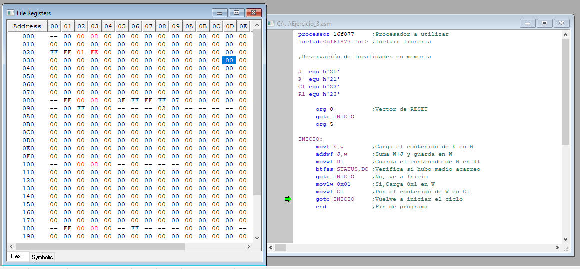

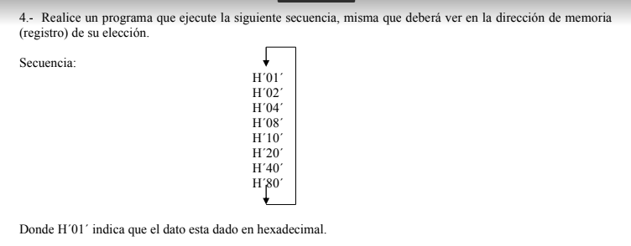

processor 16f877 ;Procesador a utilizar

include<p16f877.inc> ;Incluir libreria

org 0

goto INICIO

org 5

INICIO:

movlw h'1' ;Guardamos en W el valor de 1

movwf h'20' ;Guardamos en espacio h'20' el valor de W

CICLO:

rlf h'20',1 ;Hacemos un recorrimiento de bit a la izquierda

btfss h'20',7 ;Validamos el bit de la posición 7, Si es 1 salta

goto CICLO ;No salto, vamos a CICLO

goto INICIO ;Si salto, vamos a INICIO

end

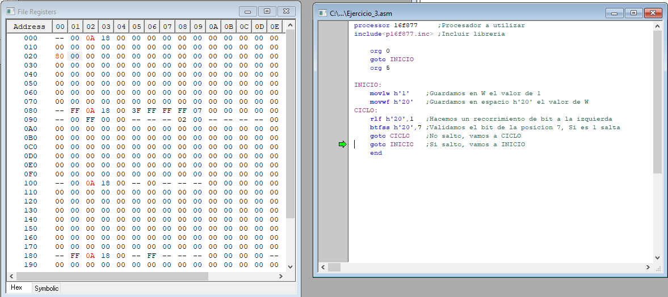

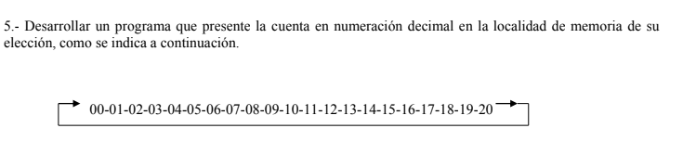

processor 16f877 ;Procesador a utilizar

include<p16f877.inc> ;Libreria

org 0

goto INICIO

org 5

INICIO

movlw h'0' ;Guardamos en W el 0

movwf h'20' ;Guardamos en la localidad 20 lo que hay en W

SUMA

incf h'20',1 ;Incrementa el valor que haya en 20h

movlw h'9' ;Carga en W el valor de 9h

xorwf h'20',w ;Hacemos XOR de W con la localidad 20

btfsc STATUS,Z ;Validamos las banderas, si Z es 0 salta

goto SIETE ;Vamos a la etiqueta SIETE

movlw h'19' ;Carga en W el valor de 19h

xorwf h'20',w ;Hacemos XOR de W con la localidad 20

btfsc STATUS,Z ;Validamos las banderas, si Z es 0 salta

goto SIETE ;Vamos a la etiqueta SIETE

goto SUMA ;Vamos a la etiqueta SUMA

SIETE

movlw h'7' ;Carga en W el valor de 7h

addwf h'20' ;Sumamos w y la localidad 20h

movlw h'20' ;Carga en W el valor de 20h

xorwf h'20',w ;Hacemos XOR de W con la localidad 20

btfsc STATUS,Z ;Validamos las banderas, si Z es 0 salta

goto INICIO ;Vamos a la etiqueta INICIO

goto SUMA ;Vamos a la etiqueta SUMA

end

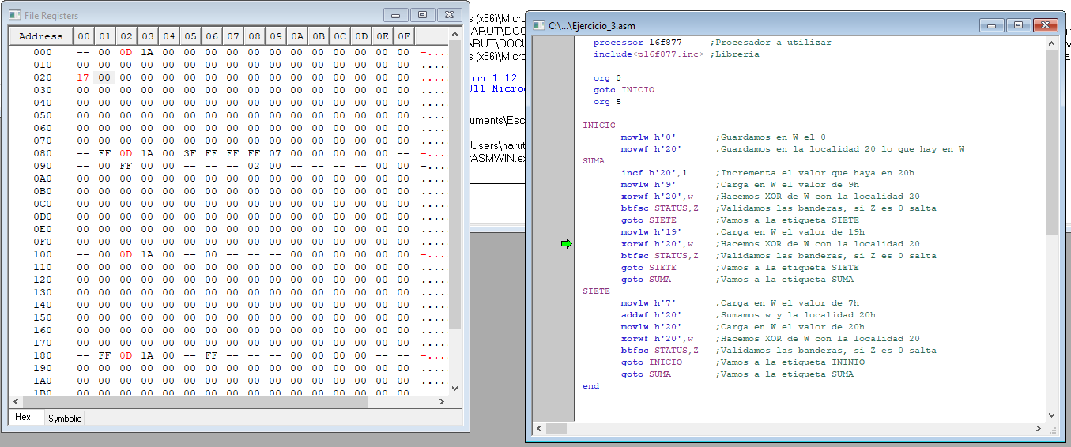

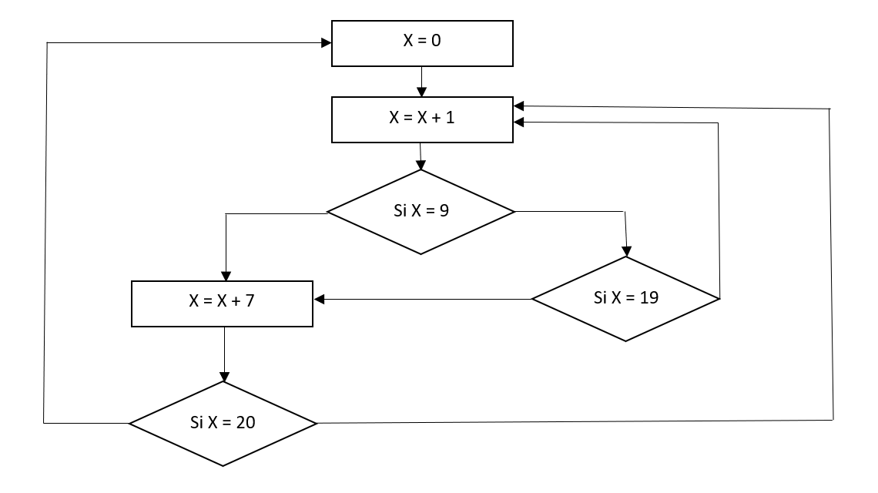

**Conclusiones**

Kevin Lara:

Los resultados obtenidos en la práctica, así como la realización de esta misma, nos ayudaron a familiarizarnos en gran medida con el simulador, lenguaje ensamblador y el set de instrucciones del microcontrolador.

Los ejercicios se trataron de hacer lo más parecido a las sugerencias del profesor durante la realización de la práctica a excepción de del ejercicio 4. La diferencia entre la solución presentada en clase a la que nosotros elaboramos fue únicamente que al momento de comprar los valores (para la cuestión de cambio de ciclo o reset del contador) en lugar de usar subwf utilizamos xorwf para comprobar si se trataba del mismo valor.

Montoya Pérez Héctor:

Después de la realización de la práctica, he empezado a entender más lenguaje ensamblador, el funcionamiento del microcontrolador y en especial he entendido muy bien cómo usar MPLAB. Personalmente, aún con la ayuda del set de instrucciones, foros de ayuda y ayuda de otros compañeros, me sigue costando un poco de trabajo entender bien el funcionamiento de los registros al igual que la sintaxis del set de instrucciones del microcontrolador. Es cuestión de práctica para perfeccionar los conocimientos adquiridos en esta sesión.

Con lo anterior dicho, podemos decir que los objetivos de la práctica fueron alcanzados completamente.

José Francisco Ugalde Vivó

Con la realización de los ejercicios contenidos en la práctica, hemos logrado resolver problemas básicos de la programación de un microcontrolador. De esta manera, hemos cumplido con los objetivos propuestos y repasado los conceptos vistos durante la explicación teórica de las clases. Asimismo, esto nos ha permitido conocer el entorno de desarrollo del microcontrolador y la manera de simular dicho elemento con las herramientas disponibles dentro del entorno de desarrollo. Finalmente, podemos decir que podremos continuar revisando estos conceptos en el futuro en cuanto al desarrollo y resolución de problemas con un microcontrolador.

**Referencias Bibliográficas**

Microchip.(2003). PIC16F87XA Data Sheet. Recuperado de https://ww1.microchip.com/downloads/en/devicedoc/39582b.pdf

Explaining the Instruction Set for the PIC12c508A. Recuperado de http://users.tpg.com.au/users/talking/explaining_instruction_set.html